**Отчет по дисциплине “Базы данных”**

Лабораторная №9

Цель:Создание и применение индексов**.**

Ободов Павел

2 курс 2 группа

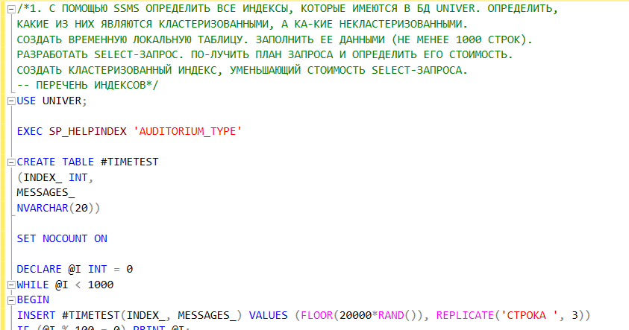

Рисунок 1

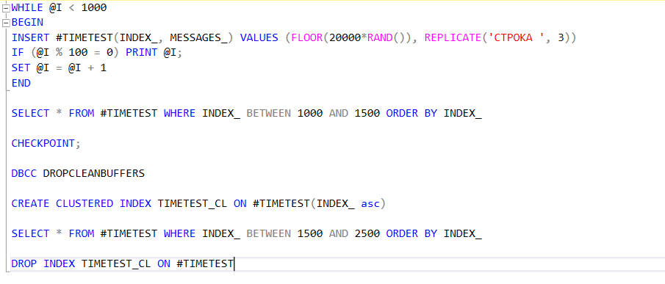

Рисунок 2

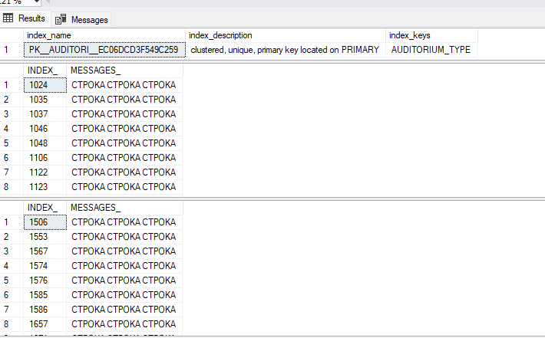

Рисунок 3

Рисунок 1,2 - С помощью SSMS определить все индексы, которые имеются в БД **UNIVER**. Определить, какие из них являются кластеризованными, а какие некластеризованными. Создать временную локальную таблицу. Заполнить ее данными (не менее 1000 строк). Разработать SELECT-запрос. Получить план запроса и определить его стоимость. Создать кластеризованный индекс, уменьшающий стоимость SELECT-запроса.

Рисунок 3 – вывод запроса 1.

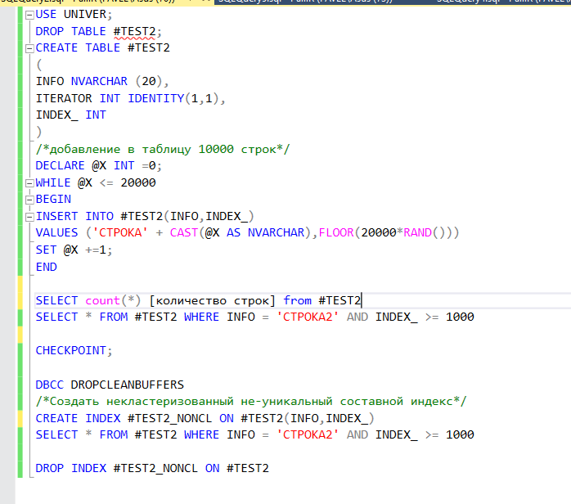

Рисунок 4

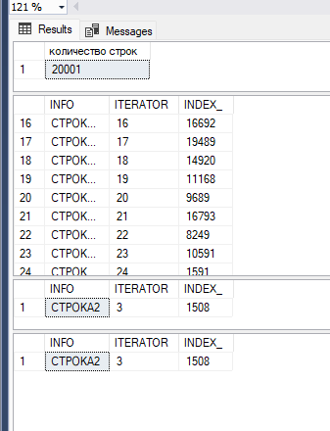

Рисунок 5

Рисунок 4 - Создать временную локальную таблицу. Заполнить ее данными (10000 строк или больше). Разработать SELECT-запрос. Получить план запроса и определить его стоимость. Создать *некластеризованный* неуникальный *составной* индекс. Оценить процедуры поиска информации.

Рисунок 5- вывод запроса 2.

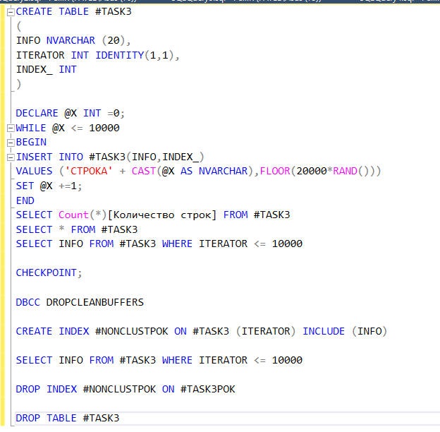

Рисунок 6

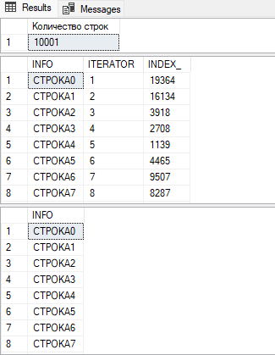

Рисунок 7

Рисунок 6 - Создать временную локальную таблицу. Заполнить ее данными (не менее 10000 строк). Разработать SELECT-запрос. Получить план запроса и определить его стоимость. Создать *некластеризованный индекс покрытия*, уменьшающий стоимость SELECT-запроса.

Рисунок 7 – вывод запроса 3.

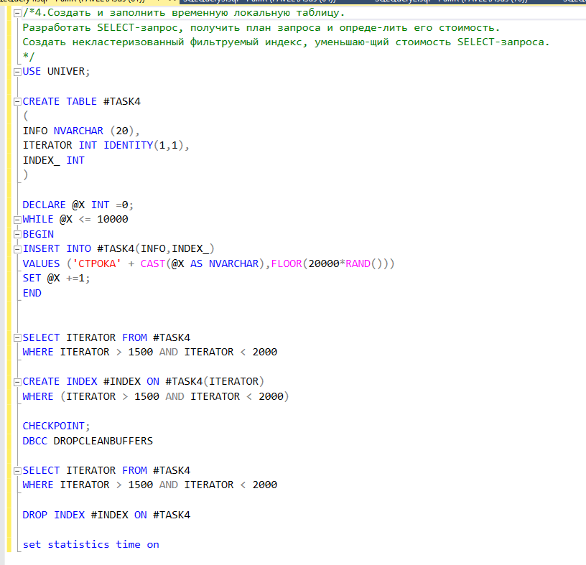

Рисунок 8

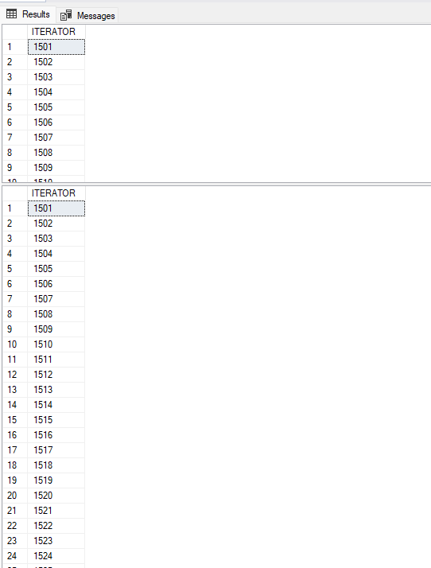

Рисунок 9

Рисунок 8 - Создать и заполнить временную локальную таблицу. Разработать SELECT-запрос, получить план запроса и определить его стоимость. Создать *некластеризованный фильтруемый индекс*, уменьшающий стоимость SELECT-запроса.

Рисунок 9 – вывод запроса 4.

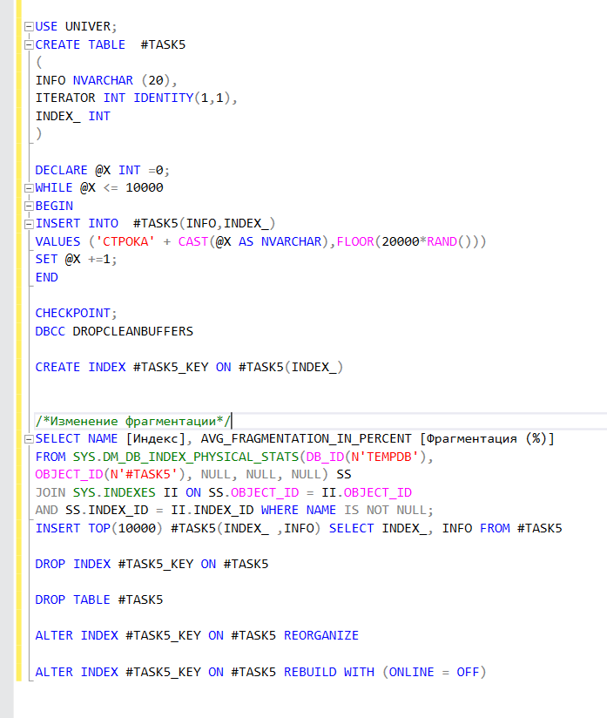

Рисунок 10

Рисунок 10 - Заполнить временную локальную таблицу. Создать некластеризованный индекс. Оценить уровень *фрагментации индекса*. Разработать сценарий на T-SQL, выполнение которого приводит к уровню фрагментации индекса выше 90%. Оценить уровень фрагментации индекса. Выполнить процедуру *реорганизации* индекса, оценить уровень фрагментации. Выполнить процедуру *перестройки* индекса и оценить уровень фрагментации индекса.

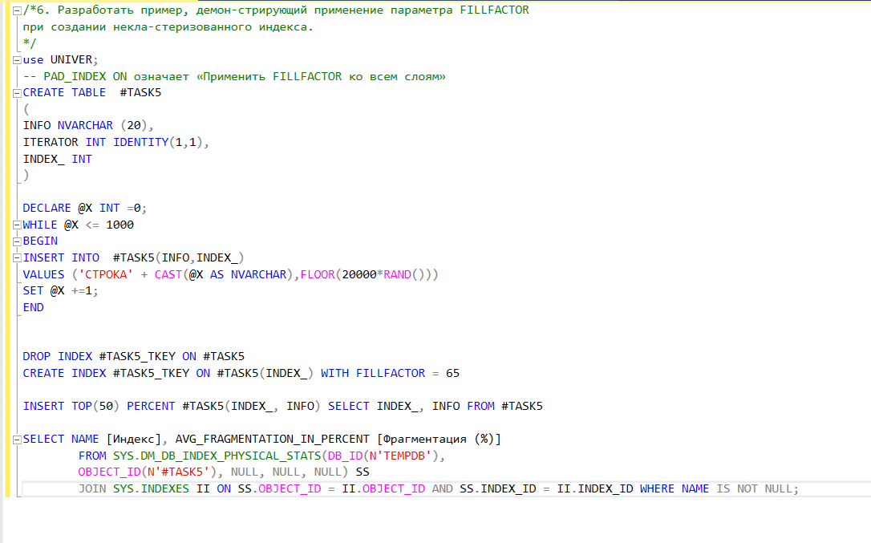

Рисунок 11

Рисунок 11 - Разработать пример, демонстрирующий применение параметра FILLFACTOR при создании некластеризованного индекса.

**Вывод**: Изучил создание и применение индексов.